

CA MARA MtiNICI PAL DE SANTA!NA DO SERIDÓ - RN Avenida Zezé Aprígio 177 CEP 59.350 000 - CGC 10 873.446/0001 -84
Fone (84) 3476 0060 - E-mail: cæ»ci «to u h‹ræai 1cont
COMISSÃO DE FINANÇAS, ORŞAHENTO E TRIBUTAÇÃO

COMPOSICÃO:
PRESIDENTE: VEREADOR FLAVIO AZEVEDO DE MACEDO RELATOR: VEREADOR NEILTON LIMA DOS SANTOS SECRETÁRIO: VEREADOR RICARDO JOSÉ DE MEDEIROS

l'4ATÉRIA Eł"1 APRE IAÇÄO:
[ x j PROJ ETO DE LEI DO EXECUTIVO N° 01/2025
[ ] PROJETO DE RESOLUÇÃO N° [ ] PROJETO DE DECRETO LEGISLATIVO N° [ ] EMENDA À LEI ORGANICA N°

AUTORIA:
[ X ] PODER EXECUTIVO
[ ] MESA DIETORA DA CAMARA MUNICIPAL [ ] VEREADOR
ASSUNTO: ESTIMA A RECEITA E FIXA A DESPESA DO MUNICIPIO DE SANTANA DO SERIDÓ/RN PARA O EXERCÍCIO FINANCEIRO DE 2026.
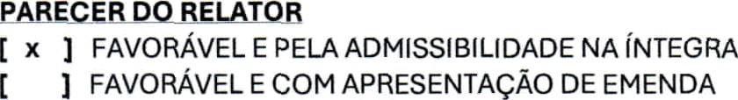

I l PARA DILIGENCIAR INFORMAÇÒES [ ] CONTRÁRIO
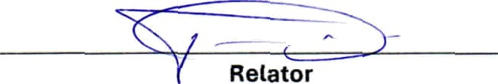

Retator

V.O?OS DQS DEI'4 A!S INTEGRANT£S DA.CONISSÃO SOBRE 0 PARECER DO

RELATOR:

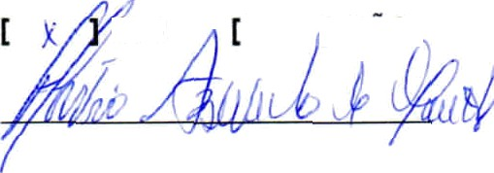
[ j SIM f j NÃO
] NAO

Presidente
. /. ’’’ I /./.. - “ ' t›.’’ ’

Secretário,

Santana do Seridó/RN, 08 de setembro de 2025

